**Ceník pro stání silničních motorových vozidel dle nařízení rady města o placeném stání na místních komunikacích**

Rada města Česká Třebová se usnesla dne 21.11.2022 podle § 102 zákona č. 128/2000 Sb., o obcích (obecní zřízení), ve znění pozdějších předpisů, vydat tento ceník placeného stání na místních komunikacích:

**Čl. 1**

**Předmět úpravy**

Tento ceník placeného stání na místních komunikacích stanovuje ceny sjednané v souladu s cenovými předpisy na místních komunikacích nebo jejich úsecích vymezených Nařízením města Česká Třebová o placeném stání na místních komunikacích (dále jen „nařízení“).

**Ceník placeného stání na místních komunikacích nebo jejich úsecích podle čl. 1 odst. 1 a 2 nařízení**

**Čl. 2**

**Lokalita I - parkovací místa na Starém náměstí**

Doba, po kterou lze uvedená parkovací místa v lokalitě I užít k stání silničního motorového vozidla pouze za cenu stanovenou v souladu s cenovými předpisy, se časově vymezuje takto:

pondělí až pátek od 07:00 do 17:00 hodin

sobota od 07:00 do 12:00 hodin.

Cena je:

* za každou započatou hodinu – 10 Kč,
* za 6 měsíců – 1.500 Kč,
* za 12 měsíců – 2.500 Kč,
* za 24 měsíců za 1. vozidlo pro bytovou jednotku v domě pro fyzické osoby mající trvalý pobyt na ulici Staré náměstí a v přilehlých ulicích Chorinova od Starého náměstí po č.p. 29, Moravská od Starého náměstí po č.p. 36 a 37, Nádražní od Starého náměstí po č.p. 1581, Hýblova od Starého náměstí po č.p. 72, Klácelova od Starého náměstí po č.p. 2, Školní (celá ulice), Lidická od Starého náměstí po č.p. 242, s výjimkou fyzických osob mající trvalý pobyt na adrese Staré náměstí 78 – 800 Kč,
* za 12 měsíců za 1. vozidlo pro fyzické osoby podnikající a právnické osoby mající sídlo či provozovnu na ulici Staré náměstí a v přilehlých ulicích Chorinova od Starého náměstí po č.p. 29, Moravská od Starého náměstí po č.p. 36 a 37, Nádražní od Starého náměstí po č.p. 1581, Hýblova od Starého náměstí po č.p. 72, Klácelova od Starého náměstí po č.p. 2, Školní (celá ulice), Lidická od Starého náměstí po č.p. 242 – 1.500 Kč.

Zaplacení ceny při stání silničního motorového vozidla se prokazuje:

* za hodinovou platbu
  + platným parkovacím lístkem vydaným parkovacím automatem, kdy skutečná doba stání nesmí přesáhnout dobu zaplacenou a vyznačenou na parkovacím lístku, nebo
  + zaevidováním registrační značky vozidla v systému elektronického placení (zejm. aplikace v mobilním telefonu),
* za 6, 12 či 24měsíční platbu zaevidováním registrační značky vozidla v systému elektronického placení (zejm. aplikace v mobilním telefonu).

**Lokalita II - parkovací místa na parkovišti na ulici Nádražní (vedle budovy ČSOB)**

Doba, po kterou lze uvedená parkovací místa v lokalitě II užít k stání silničního motorového vozidla pouze za cenu stanovenou v souladu s cenovými předpisy, se časově vymezuje takto:

pondělí až pátek od 08:00 do 17:00 hodin

sobota od 07:00 do 12:00 hodin.

Cena je:

* za každou započatou hodinu – 10 Kč,
* za 6 měsíců – 1.500 Kč,
* za 12 měsíců – 2.500 Kč,
* za 24 měsíců za 1. vozidlo pro bytovou jednotku v domě pro fyzické osoby mající trvalý pobyt v části ulice Riegrova od křižovatky ulic Riegrova x Na Splavě po křižovatku ulic Riegrova x Slovanská x Průchodní – 800 Kč,
* za 12 měsíců za 1. vozidlo pro fyzické osoby podnikající a právnické osoby mající sídlo či provozovnu v části ulice Riegrova od křižovatky ulic Riegrova x Na Splavě po křižovatku ulic Riegrova x Slovanská x Průchodní – 1.500 Kč.

Zaplacení ceny při stání silničního motorového vozidla se prokazuje:

* za hodinovou platbu
  + platným parkovacím lístkem vydaným parkovacím automatem, kdy skutečná doba stání nesmí přesáhnout dobu zaplacenou a vyznačenou na parkovacím lístku, nebo
  + zaevidováním registrační značky vozidla v systému elektronického placení (zejm. aplikace v mobilním telefonu),
* za 6, 12 či 24měsíční platbu zaevidováním registrační značky vozidla v systému elektronického placení (zejm. aplikace v mobilním telefonu).

**Lokalita III - parkovací místa na parkovišti na ulici Pražského (vedle budovy Kulturního centra**

Doba, po kterou lze uvedená parkovací místa v lokalitě III užít k stání silničního motorového vozidla pouze za cenu stanovenou v souladu s cenovými předpisy, se časově vymezuje takto:

pondělí až pátek od 08:00 do 17:00 hodin

sobota od 07:00 do 12:00 hodin.

Cena je:

* za každou započatou hodinu – 10 Kč,
* za 6 měsíců – 1.500 Kč,
* za 12 měsíců – 2.500 Kč,
* za 24 měsíců za 1. vozidlo pro bytovou jednotku v domě pro fyzické osoby mající trvalý pobyt v části ulice Nádražní od křižovatky ulic Nádražní x Náměstí Jana Pernera x Sadová po křižovatku ulic Nádražní x Pražského – 800 Kč
* za 12 měsíců za 1. vozidlo pro fyzické osoby podnikající a právnické osoby mající sídlo či provozovnu v části ulice Nádražní od křižovatky ulic Nádražní x Náměstí Jana Pernera x Sadová po křižovatku ulic Nádražní x Pražského – 1.500 Kč.

Zaplacení ceny při stání silničního motorového vozidla se prokazuje:

* za hodinovou platbu
  + platným parkovacím lístkem vydaným parkovacím automatem, kdy skutečná doba stání nesmí přesáhnout dobu zaplacenou a vyznačenou na parkovacím lístku, nebo
  + zaevidováním registrační značky vozidla v systému elektronického placení (zejm. aplikace v mobilním telefonu),
* za 6, 12 či 24měsíční platbu zaevidováním registrační značky vozidla v systému elektronického placení (zejm. aplikace v mobilním telefonu).

**Lokalita IV - parkovací místa na nadzemním parkovišti na náměstí Jana Pernera (před poštou)**

Doba, po kterou lze uvedená parkovací místa v lokalitě IV užít k stání silničního motorového vozidla pouze za cenu stanovenou v souladu s cenovými předpisy, se časově vymezuje takto:

pondělí až neděle od 00:00 do 24:00 hodin.

Cena za každou započatou hodinu je 10 Kč.

Zaplacení ceny při stání silničního motorového vozidla se prokazuje:

* platným parkovacím lístkem vydaným parkovacím automatem, kdy skutečná doba stání nesmí přesáhnout dobu zaplacenou a vyznačenou na parkovacím lístku, nebo
* zaevidováním registrační značky vozidla v systému elektronického placení (zejm. aplikace v mobilním telefonu).

**Lokalita V - zóna**

Doba, po kterou lze uvedená parkovací místa v lokalitě V užít k stání silničního motorového vozidla pouze za cenu stanovenou v souladu s cenovými předpisy, se časově vymezuje takto:

pondělí až neděle od 00:00 do 24:00 hodin.

Cena je:

* za každou započatou hodinu – 20 Kč, maximálně však 100 Kč za 24 hodin bez přerušení,
* pro bytovou jednotku v domě pro fyzické osoby mající trvalý pobyt v dané ulici či zóně
  + za 24 měsíců za 1. vozidlo pro bytovou jednotku v domě 800 Kč,
  + za 12 měsíců za 2. vozidlo pro bytovou jednotku v domě 2.500 Kč,
* za 12 měsíců pro fyzické osoby podnikající a právnické osoby mající sídlo či provozovnu v dané ulici či zóně
  + za první vozidlo 1.500 Kč,
  + za 2. vozidlo 2.500 Kč.

Zaplacení ceny při stání silničního motorového vozidla se prokazuje zaevidováním registrační značky vozidla v systému elektronického placení (zejm. aplikace v mobilním telefonu).

**Ceník placeného stání na místních komunikacích nebo jejich úsecích podle čl. 1 odst. 1 a 2** **nařízení**

**Čl. 3**

Platnost 6, 12 či 24měsíčního parkovacího oprávnění začíná dnem, který je vyznačen v systému elektronického placení.

**Společná ustanovení**

**Čl. 4**

Zaevidování registrační značky vozidla v systému elektronického placení (zejm. aplikace v mobilním telefonu) prostřednictvím 6, 12 nebo 24měsíční platby a její zaplacení v rámci jedné z lokalit I – III opravňuje k parkování ve všech lokalitách I – III. Toto oprávnění se nevztahuje na cenově zvýhodněné parkování (rezidenty).

Na parkovacích místech v lokalitách I – IV mohou parkovat zdarma viditelně označená vozidla ozbrojených složek a IZS při plnění služebních povinností a vozidla označená parkovacím průkazem označující vozidlo přepravující osobu těžce zdravotně postiženou   
(speciální označení č. O7).

**Čl. 5**

U cenově zvýhodněného parkování (rezidenti) dle čl. 2 tohoto ceníku se zaevidování registrační značky vozidla do systému elektronického placení provádí na MěÚ Česká Třebová, a to na základě předložení:

1. dokladů o místě trvalého či přechodného (občan EU) pobytu fyzické osoby, sídle nebo provozovně právnické osoby nebo fyzické osoby podnikající, nebo dokladů prokazující vlastnictví nemovitosti ve vymezené oblasti města,
2. dokladů o držení nebo jiném užívání motorového vozidla, tzn. že musí existovat právní vztah k vozidlu, jehož RZ je do evidence zapisována, vyplývající z ustanovení § 23 odst. 1 písm. c) zákona č. 13/1997 Sb., o pozemních komunikacích, ve znění pozdějších předpisů, to znamená, že např.:
   * žadatel je zapsán jako vlastník nebo provozovatel vozidla v registru silničních vozidel nebo jeho obdobě v zemích EU (považuje se za splněné i v případě, že v registru silničních vozidel je jako vlastník či provozovatel zapsán manžel/ka či partner/ka (dle zákona o registrovaném partnerství) žadatele), nebo
   * žadatel užívá vozidlo na základě leasingové nebo úvěrové smlouvy, nebo
   * žadatel je zaměstnancem společnosti a má vozidlo svěřeno do soukromého užívaní zaměstnavatelem na základě pracovní smlouvy nebo smlouvy o užívání služebního vozidla k soukromým účelům (příjmem zaměstnance ze závislé činnosti je bezplatné používání firemního vozidla pro soukromé účely), nebo
   * žadatel je člen orgánu právnické osoby (např. jednatel společnosti, člen dozorčí rady, člen představenstva, společník apod.) a užívá vozidlo na základě rozhodnutí o bezplatném poskytnutí vozidla k používání pro služební a soukromé účely a dohody o bezplatném poskytnutí vozidla k používání pro služební a soukromé účely, nebo
   * žadatel je cizincem s pracovní smlouvou se zahraniční pobočkou nadnárodní společnosti, vyslaný do české pobočky nadnárodní společnosti na základě dohody mezi pobočkami a má vozidlo poskytnuté k používání pro firemní a soukromé účely na základě dohody s českou pobočkou, nebo poskytnuté k používání pro firemní a soukromé účely přímo zahraniční pobočkou, nebo
   * žadatel má vozidlo nejméně na dobu platnosti zápisu do evidence zapůjčeno od právnické osoby nebo od fyzické osoby podnikající, která má oprávnění k půjčování věcí movitých (autopůjčovny).

Pro vozidla registrovaná v zemích EU se výše uvedené použije obdobně.

Cena při stání silničního motorového vozidla se prokazuje zaevidováním registrační značky vozidla v systému elektronického placení a platí pouze pro místní komunikaci (ulici), či část místní komunikace (ulice) uvedené v systému elektronického placení.

**V případě změny výše uvedených podmínek ztrácí oprávnění platnost a jeho držitel je povinen tuto skutečnost neprodleně oznámit orgánu, který jej vydal.**

**Čl. 6**

**Dlouhodobé parkovací oprávnění**

Rada města, na základě písemné žádosti, může rozhodnout o bezplatném vydání parkovacího oprávnění osobám zabývajících se poskytováním obecně prospěšných činností (pečovatelská služba, charita, Český červený kříž) a vozidlům města Česká Třebová, obchodních společností založených a příspěvkových organizací zřízených městem Česká Třebová.

Toto oprávnění se prokazuje zaevidováním registrační značky vozidla v systému elektronického placení a platí pouze pro místní komunikaci (ulici), či část místní komunikace (ulice) uvedené v systému elektronického placení.

**Čl. 7**

**Krátkodobé parkovací oprávnění**

Městská policie Česká Třebová je oprávněna vydat krátkodobé papírové parkovací oprávnění pro návštěvy MěÚ Česká Třebová pro parkování v lokalitě I. Na tomto oprávnění budou vyznačeny den a doba parkování a RZ vodidla.

**Čl. 8**

**Změna v systému elektronického placení**

Držitel parkovacího oprávnění může požádat o zapsání změny v systému elektronického placení. První změna v kalendářním roce je zdarma, každá další je zpoplatněna částkou ve výši 200 Kč.

**Čl. 9**

**Parkovací oprávnění pro pečovatele**

Tato parkovací oprávnění jsou vydávána maximálně na dobu 12 měsíců a mohou být vystavená pouze na příslušnou RZ vozidla a jsou určena zejména k řešení problému u občanů, kteří jsou staří, nebo nemocní a nemohou se o sebe postarat bez pomoci.

Žadatelem může být osoba s trvalým pobytem v dané oblasti, která

* + je starší 85 let, nebo
  + pobírá příspěvek na péči alespoň III. stupně
  + a současně nemá jiné řádné parkovací oprávnění.

Žadatel, který nesplňuje věkovou hranici, nebo stupeň příspěvku na péči musí doložit jakýkoliv jiný doklad (zpravidla od lékaře) dokazující jeho zdravotní stav a nutnost zajištění péče včetně její předpokládané délky.

K žádosti se předkládají:

* osobní údaje pečovatele (zpravidla rodinného příslušníka) z důvodu kontroly,
* TP vozidla pečovatele s doložením právního vztahu k vozidlu.

Cena za parkovací oprávnění je 500 Kč.

Cena při stání silničního motorového vozidla se prokazuje zaevidováním registrační značky vozidla v systému elektronického placení a platí pouze pro místní komunikaci (ulici), či část místní komunikace (ulice) uvedené v systému elektronického placení.

**Čl. 10**

**Závěrečná ustanovení**

Žádost dle čl. 5–9 se podává na Městském úřadu Česká Třebová.

Zaplacené parkovné se nevrací.

Provozovatel systému elektronického placení prostřednictví SW aplikace je uveden na parkovacích automatech a webových stránkách města.

Schválením tohoto ceníku se ruší Ceník pro státní silničních motorových vozidel ze dne 02.11.2020 dle Nařízení rady města č. 1/2020 o placeném stání na místních komunikacích.

Tento ceník schválila Rada města Česká Třebová svým usnesením č. 1162 ze dne 21.11.2022 a nabývá účinnosti dnem 01.01.2023.

Zdeněk Řehák

starosta města

Bc. Zuzana Nejedlá, DiS. Mgr. Petra Válková

místostarostka místostarostka

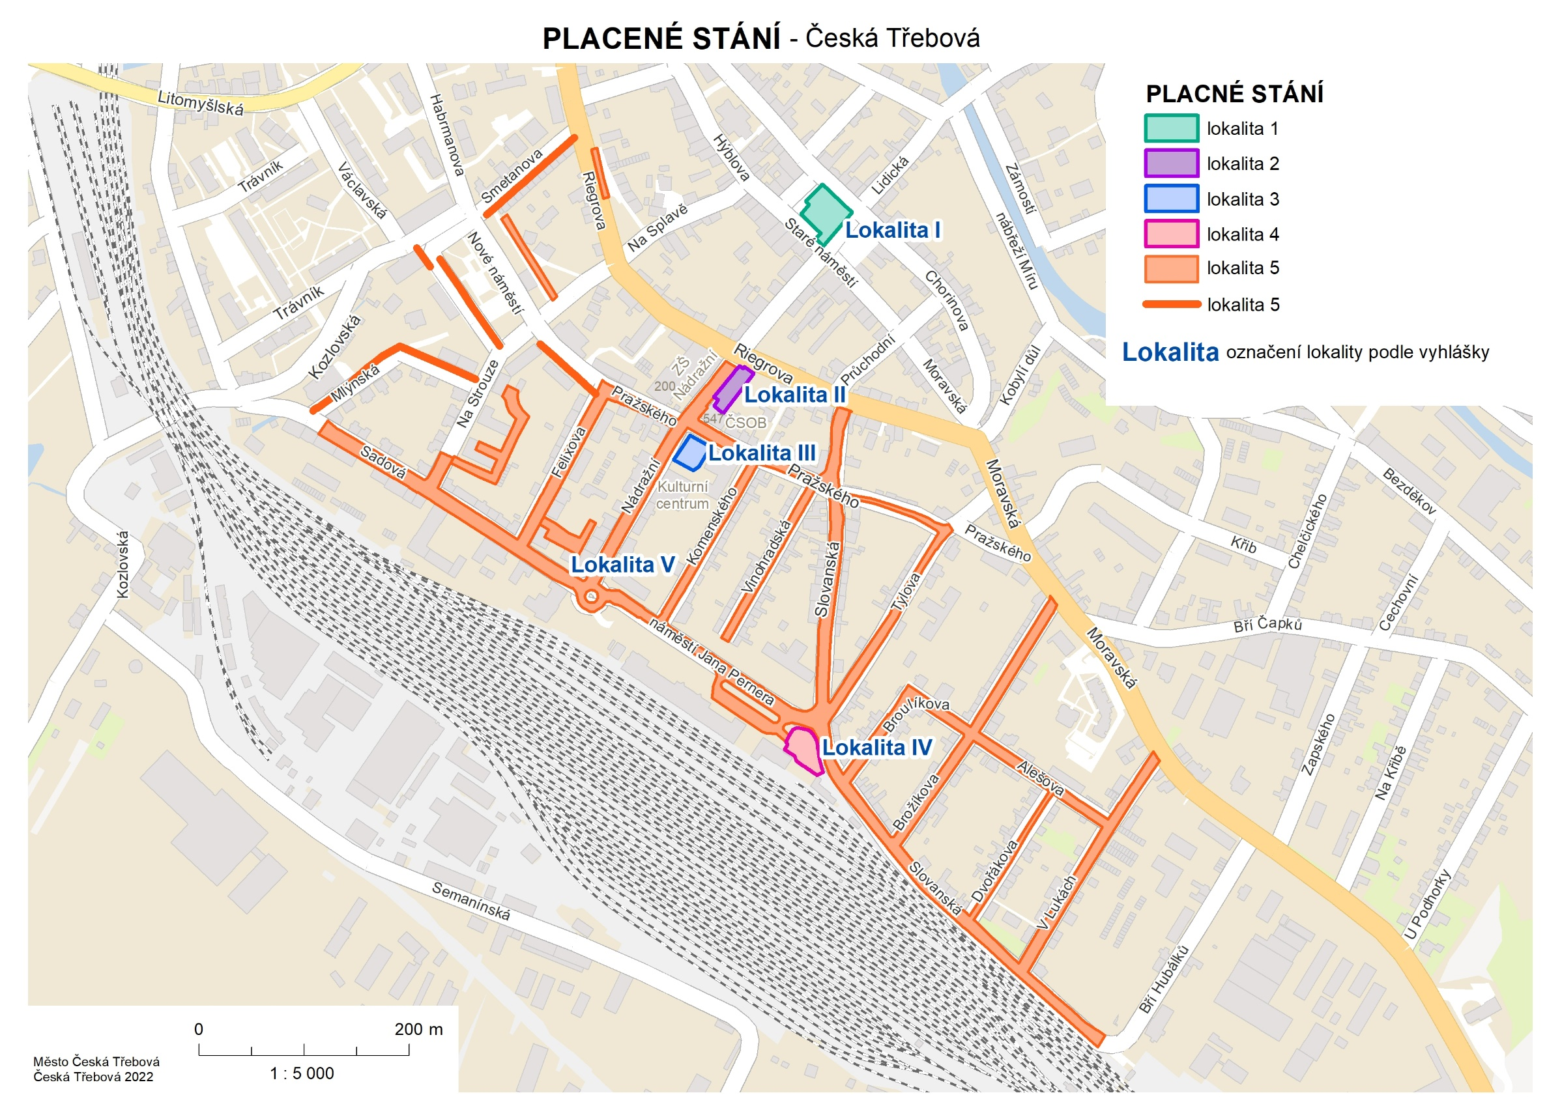

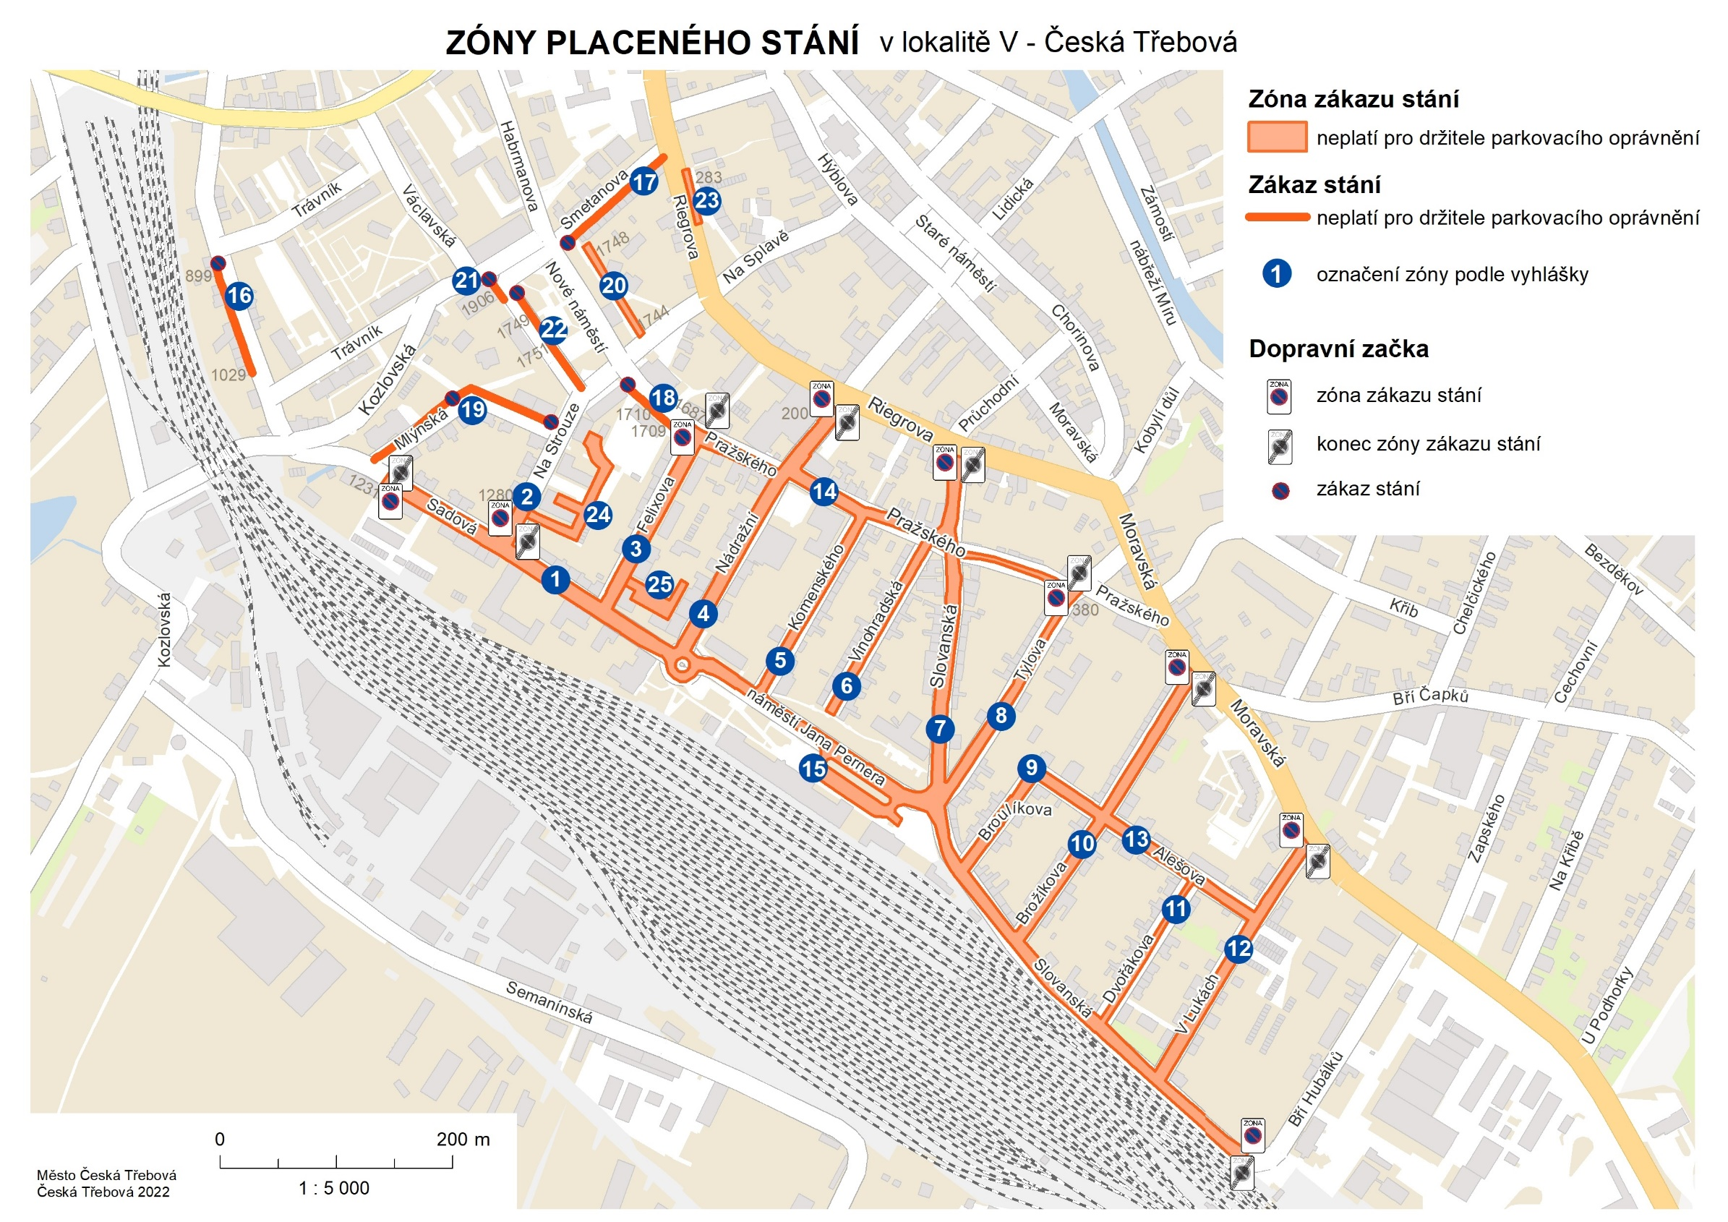

Seznam ulic/zón v lokalitě V:

1. Sadová – od čp. 1231 po kruhový objezd na náměstí Jana Pernera
2. Na Strouze – od křižovatky s ulicí Sadová po čp. 1280
3. Felixova – celá ulice
4. Nádražní - od kruhového objezdu na náměstí Jana Pernera po křižovatku se silnici I/14 ( u čp. 200)
5. Komenského – celá ulice
6. Vinohradská – celá ulice
7. Slovanská – celá ulice
8. Tylova – od křižovatky s ulicí Slovanská po křižovatku s ulicí Pražského ( u čp. 380)
9. Broulíkova - celá ulice
10. Brožíkova – celá ulice
11. Dvořákova – celá ulice
12. V Lukách – celá ulice
13. Alešova – celá ulice
14. Pražského – od čp 1687 po křižovatku s ulicí Tylova ( u čp. 380)
15. Náměstí Jana Pernera – celé náměstí
16. Sadová – od čp. 899 k čp. 1029
17. Smetanova – celá ulice
18. Pražského – od čp. 1710 k čp. 1709
19. Mlýnská – celá ulice
20. Nové náměstí – komunikace za domem čp. 1744 až 1748
21. Nové náměstí – komunikace u čp. 1906
22. Nové náměstí – komunikace před domem čp. 1749 až 1751
23. Parkoviště u silnice I/14 ulice Riegrova (u čp. 283)
24. Vnitřní trakt domů čp. 1643, 1717-1718, 1720-1721, 1741-1743
25. Parkoviště – vnitřní trakt domů čp. 1689-1690, 1707-1708, 982, 984, 876